Автономная некоммерческая организация профессионального образования
КАЛИНИНГРАДСКИЙ БИЗНЕС-КОЛЛЕДЖ

Курсовая работа

На тему: Система учета спецодежды
По дисциплине: Технология разработки программного обеспечения

КУРСОВАЯ РАБОТА
Группа 23-ИВТ-3/1
Студент И. И.

Проверил:
Петров П. П.
Оценка:
__________________________

Новосибирск
2025
Задание
В базе хранятся данные по всем цехам предприятия: наименование цеха и Ф.И.О. его начальника. Каждый цех объединяет определенное количество работников, для которых фиксируются: Ф.И.О., должность, размер скидки на оплату спецодежды (в процентах) и принадлежность к конкретному цеху. Ведется номенклатура спецодежды: вид изделия, срок носки (в месяцах) и стоимость единицы. Работники периодически получают положенную им спецодежду; при каждой выдаче фиксируется дата получения, роспись работника и конкретное изделие из номенклатуры. Один работник может получать разные виды спецодежды, а один вид спецодежды может выдаваться многим работникам. Работник может быть переведен из одного цеха в другой; в базе отслеживаются текущие и прежние назначения. Спецодежда, срок носки которой подходит к концу, автоматически фиксируется системой для планирования повторной выдачи.
Целью курсовой работы является разработка и реализация базы данных учета спецодежды с использованием SQLite и создание приложения на языке C# для управления этой базой данных, включающее проектирование БД (анализ предметной области, инфологическое и физическое моделирование), реализацию заданных и самостоятельно сформулированных запросов на выборку, обновление и удаление данных, а также создание удобного пользовательского интерфейса для взаимодействия с базой данных.

Содержание
Содержание 3
Введение 4
1. Описание программного продукта 5
1.1 Общие сведения о программном продукте 5
1.2 Функциональное назначение программного продукта 5
1.3 Средства проектирования и разработки 6
2. Разработка программного продукта 8
2.1 Разработка базы данных 8
2.2 Логическая структура программного продукта 10
2.3 Основные конструкции и процедуры 11
3. Инициализация пользовательского интерфейса 13
Заключение 21
Список использованных источников 22

Введение
В современном производстве учет спецодежды является важной задачей, связанной с обеспечением безопасности труда и соблюдением нормативных требований. Каждое предприятие, где работники подвержены вредным воздействиям, обязано предоставлять им специальную одежду, обувь и средства индивидуальной защиты. Эффективная система учета позволяет контролировать сроки носки, планировать своевременную выдачу и оптимизировать расходы на спецодежду.
Актуальность данной работы обусловлена необходимостью автоматизации процессов учета спецодежды на предприятиях. Ручное ведение журналов получения и расчета сроков эксплуатации требует значительных временных затрат и не исключает ошибок. Автоматизированная система позволяет хранить всю информацию в единой базе данных, обеспечивает быстрый доступ к данным и формирование отчетов.
Целью курсовой работы является создание программного приложения для автоматизации учета выдачи спецодежды работникам предприятия. Для достижения цели необходимо решить следующие задачи: проанализировать предметную область и выделить основные сущности; спроектировать базу данных; реализовать пользовательский интерфейс; разработать функции импорта и экспорта данных.
В качестве инструментов разработки выбраны язык C# и платформа .NET 10, кроссплатформенный фреймворк Avalonia UI для создания графического интерфейса, а также встроенная база данных SQLite и ORM-фреймворк Entity Framework Core для работы с данными. Выбор обусловлен современностью технологий, кроссплатформенностью Avalonia и удобством разработки.
Практическая значимость работы заключается в создании готового к использованию приложения, которое может быть внедрено на любом производственном предприятии для учета спецодежды. Система обеспечивает хранение информации о цехах, работниках, номенклатуре спецодежды и фактах выдачи, а также формирование отчетов и графиков.

Постановка задачи

1.1 Анализ предметной области и постановка задачи
Предметной областью данной курсовой работы является процесс учета выдачи спецодежды работникам производственного предприятия. Предприятие состоит из нескольких цехов, каждый из которых имеет начальника и определенный штат работников. Работникам в соответствии с их должностью и условиями труда положена специальная одежда и средства индивидуальной защиты.
Анализ предметной области выявил следующие основные сущности: цех, работник, спецодежда и получение (факт выдачи спецодежды работнику). Между этими сущностями существуют связи: работник принадлежит к одному цеху, один работник может получать несколько видов спецодежды, один вид спецодежды может выдаваться многим работникам.

1.2 Инфологическое и физическое проектирование базы данных
Инфологическое проектирование включает построение концептуальной модели данных в виде диаграммы сущность-связь. В базе данных выделены четыре основные сущности: Workshop (цех), Worker (работник), SpecialClothing (спецодежда) и Receipt (получение).
Сущность Workshop содержит атрибуты: идентификатор цеха, наименование и Ф.И.О. начальника. Сущность Worker содержит: идентификатор, Ф.И.О., должность, размер скидки и ссылку на цех. Сущность SpecialClothing содержит: идентификатор, вид спецодежды, срок носки в месяцах и стоимость единицы. Сущность Receipt содержит: идентификатор, ссылки на работника и спецодежду, дату получения и роспись.
Физическое проектирование включает создание таблиц в СУБД SQLite с определением типов данных, первичных и внешних ключей, а также ограничений целостности. Для обеспечения связей между таблицами используются внешние ключи с поведением ON DELETE RESTRICT, что предотвращает удаление записей, на которые есть ссылки.
В качестве ORM-фреймворка используется Entity Framework Core, который обеспечивает объектно-реляционное отображение и позволяет работать с базой данных через объекты C# без написания SQL-запросов вручную. Для визуализации архитектуры приложения используется паттерн MVVM (Model-View-ViewModel), обеспечивающий разделение логики, данных и представления.

1.3 Выбор инструментальных средств и технологий
В качестве основной среды разработки выбрана IDE Microsoft Visual Studio 2022. Для создания графического интерфейса используется кроссплатформенный фреймворк Avalonia UI, который позволяет создавать современные десктопные приложения с богатым визуальным оформлением и поддерживает Windows, Linux и macOS.
Для реализации архитектуры MVVM используется библиотека CommunityToolkit.Mvvm, предоставляющая атрибуты для автоматической генерации команд и свойств уведомлений. В качестве СУБД выбрана SQLite — встроенная реляционная база данных, которая не требует отдельного сервера и хранит данные в одном файле.
Для работы с базой данных используется Entity Framework Core — современный ORM-фреймворк, позволяющий работать с данными через LINQ-запросы и объектную модель. Для формирования отчетов и диаграмм используются библиотеки EPPlus (для Excel) и iText (для PDF). Для построения графиков используется библиотека LiveCharts.
Архитектура приложения построена на основе паттерна MVVM (Model-View-ViewModel), который обеспечивает четкое разделение между бизнес-логикой, данными и пользовательским интерфейсом. Это позволяет легко тестировать и поддерживать приложение, а также модифицировать отдельные компоненты без влияния на другие.

Проектирование базы данных

2.1 Проектирование базы данных
На рисунке 2.1 представлена физическая модель базы данных, содержащая четыре основные таблицы и связи между ними.
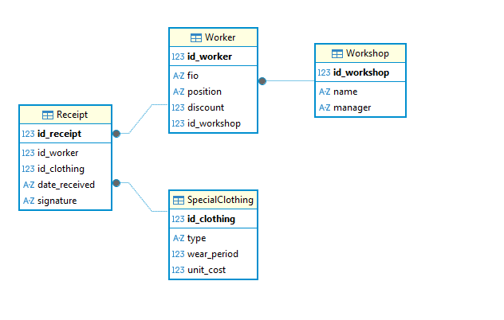
Рис. 2.1. Физическая модель базы данных
Workshops — таблица цехов предприятия:
- Id — идентификатор цеха, тип integer, первичный ключ;
- Name — наименование цеха, тип string;
- Manager — Ф.И.О. начальника цеха, тип string.
- SpecialClothings — таблица номенклатуры спецодежды:
- Id — идентификатор спецодежды, тип integer, первичный ключ;
Type — вид спецодежды, тип string;
- WearPeriod — срок носки в месяцах, тип integer;
- UnitCost — стоимость единицы, тип double.
- Workers — таблица работников предприятия:
Id — идентификатор работника, тип integer, первичный ключ;
- FIO — Ф.И.О. работника, тип string;
- Position — должность, тип string;
- Discount — размер скидки в процентах, тип integer;
- WorkshopId — ссылка на цех, внешний ключ.
- Receipts — таблица получений спецодежды:
Id — идентификатор получения, тип integer, первичный ключ;
- WorkerId — ссылка на работника, внешний ключ;
- ClothingId — ссылка на спецодежду, внешний ключ;
- DateReceived — дата получения, тип DateTime;
- Signature — роспись работника, тип string.
- EndDate – дата окончания срока назначения председателем, тип данных DateTime.
Контекст базы данных KursContext реализован с помощью Entity Framework Core и включает наборы DbSet для каждой сущности. При первом запуске приложения база данных автоматически создается методом EnsureCreated().
- Между таблицами установлены следующие связи: один цех — много работников (Workshop → Workers), один работник — много получений (Worker → Receipts), одна спецодежда — много получений (SpecialClothing → Receipts). Для обеспечения целостности данных используется поведение ON DELETE RESTRICT.
- Для удобной работы с данными созданы сервисы: WorkshopsPageService, SpecialClothingPageService, WorkersPageService, ReceiptsPageService, ReportPageService и ImportExportService. Каждый сервис реализует интерфейс IDBService и обеспечивает базовые операции CRUD.
- При удалении записей реализована проверка зависимостей: цех нельзя удалить, если в нем есть работники; спецодежду нельзя удалить, если она используется в получениях; работника нельзя удалить, если у него есть получения. При попытке удаления таких записей выводится сообщение об ошибке.
- Приложение поддерживает импорт и экспорт данных в форматах CSV, Excel, JSON, XML и PDF. Для импорта из CSV реализовано автоопределение разделителя (запятая или точка с запятой). Для экспорта в Excel используется библиотека EPPlus, для PDF — iText.
Для конвертации идентификаторов в читаемые значения созданы конвертеры: IdWorkerToFIO, IdClothingToType, IdWorkshopToName, ExpirationColorConverter, DiscountToColorConverter и другие. Они позволяют отображать в таблицах Ф.И.О. вместо идентификаторов.
- Для визуализации данных используются графики и диаграммы: распределение получений по цехам, стоимость спецодежды по видам, анализ сроков носки. Для построения графиков используется библиотека LiveCharts с поддержкой столбчатых, линейных и круговых диаграмм.
- Приложение реализует автоматическое создание базы данных файлом при первом запуске. Файл базы данных kurs_new.db создается в рабочей директории приложения и содержит все необходимые таблицы и ограничения.
- Для тестирования импорта созданы образцовые файлы в папке SampleData: workshops.csv, specialclothing.csv, workers.csv, receipts.csv, workshops.json и workshops.xml. Файлы содержат тестовые данные на русском языке с правильными заголовками.
Основные технологии проекта: .NET 10, Avalonia UI 12, Entity Framework Core 10, SQLite, CommunityToolkit.Mvvm, LiveCharts, EPPlus, iText, CsvHelper.
- Login — имя пользователя, тип string;
- Password — пароль, тип string.
- UserTable — таблица пользователей для авторизации (опционально).

2.2 Описание программного обеспечения
Программное обеспечение представляет собой десктопное приложение с графическим интерфейсом, реализованное на Avalonia UI с использованием паттерна MVVM. Главное окно содержит боковую панель навигации и область отображения текущей страницы.
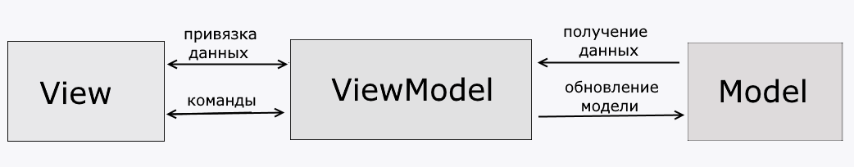
Рис. 2.1. Диаграмма классов и архитектура MVVM

2.3 Реализация пользовательского интерфейса
Главное окно приложения содержит боковую панель с кнопками навигации: Главная, Цеха, Спецодежда, Работники, Получения, Отчеты, Графики, Импорт/Экспорт. При нажатии на кнопку создается новый ViewModel и отображается соответствующая страница.
Страница списка цехов содержит таблицу DBeaver с колонками: наименование цеха и начальник. Предусмотрены кнопки добавления, редактирования и удаления. При удалении проверяется наличие работников в цехе.
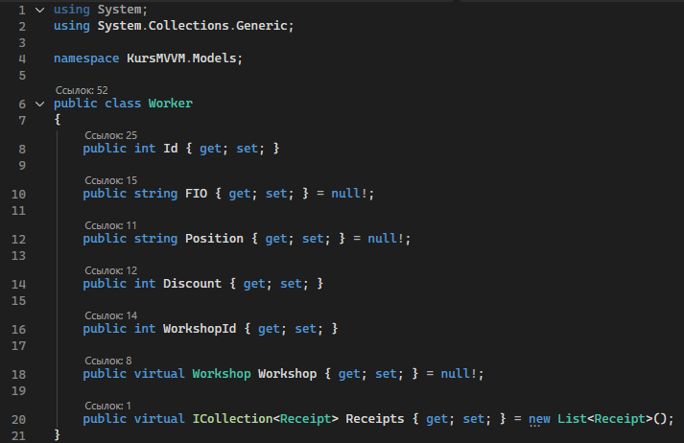
Рис. 2.3. Страница работников с редактированием

3. Тестирование программного обеспечения
Для тестирования приложения выполнялись следующие проверки (см. рис. 3.1 Главное окно), которые включали в себя тестирование добавления, редактирования, удаления и выборки данных.

Рис. 3.1. Главное окно
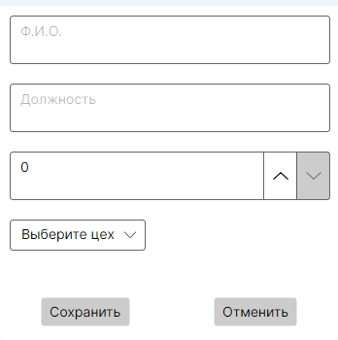
Рис. 3.2. Добавление записи в таблицу
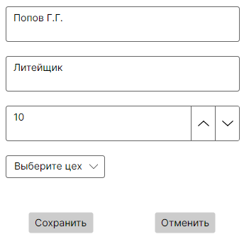
Рис. 3.3. Редактирование записи
Также был произведен тест экспорта данных в Excel (см. рис. 3.4 Экспорт в Excel), который показал корректное формирование файла с данными всех таблиц.
Для проверки запросов на выборку была выполнена выборка всех работников с скидкой более 10% (см. рис. 3.5 Запрос на выборку). Результат показал корректную фильтрацию данных с использованием LINQ.
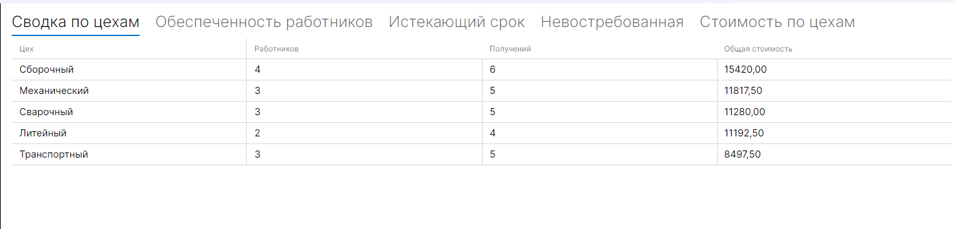
Рис. 3.5. Запрос на выборку
Также были проверены запросы на обновление: изменение данных о работнике, смена цеха, корректировка срока носки спецодежды. Все изменения корректно сохранялись в базе данных и отображались в интерфейсе.
Еще был проверен запрос на удаление записей с контролем зависимостей (см. рис. 3.6 Удаление записи с проверкой). При попытке удалить цех, содержащий работников, система выводила предупреждение и отменяла операцию.
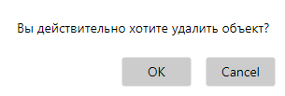
Рис. 3.6. Проверка удаления записи
Также был выполнен запрос на выборку с использованием агрегатных функций: подсчет общего количества выданной спецодежды, расчет средней стоимости, определение работников с истекающим сроком носки.
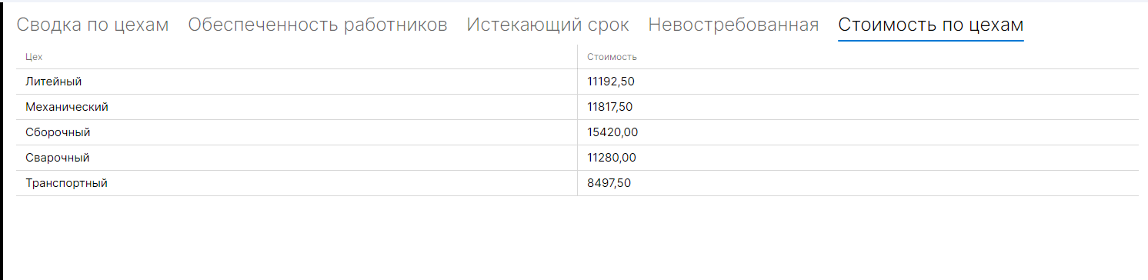
Рис. 3.7. Запрос с агрегатными функциями
В этом окне можно было просматривать отчеты, строить графики и диаграммы, анализировать данные о получениях спецодежды. Реализованы графики: распределение по цехам, стоимость по видам, анализ сроков носки.
Для построения графиков использовалась библиотека LiveCharts с поддержкой различных типов диаграмм. Данные для графиков загружаются из базы данных через Entity Framework Core.
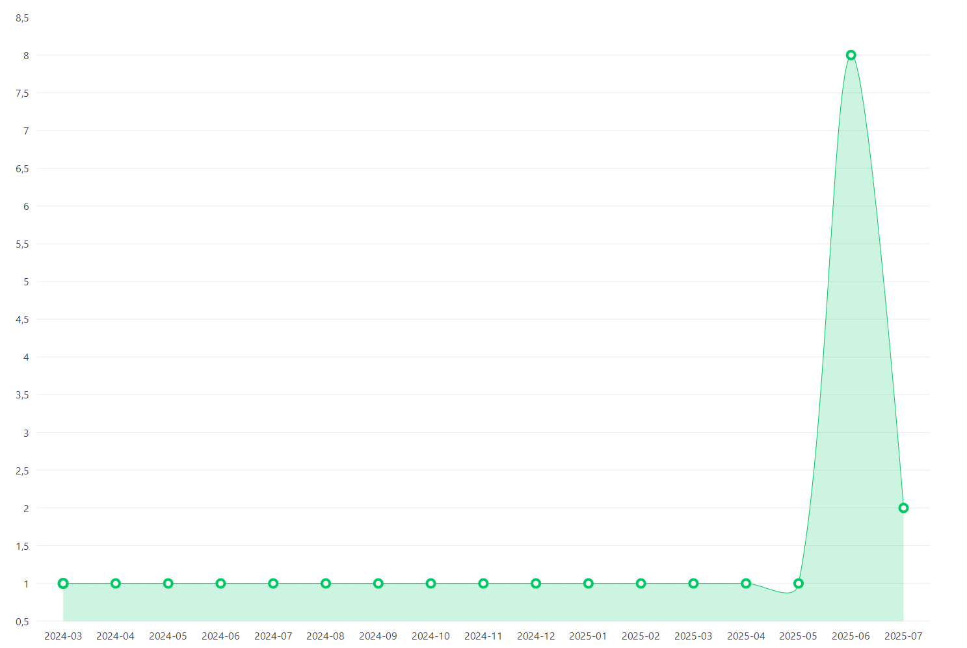
Рис. 3.8. Построение графиков
Также был проверен импорт данных из CSV файла (см. рис. 3.9 Импорт данных). При импорте система автоматически определяет разделитель, проверяет корректность данных и добавляет записи в соответствующие таблицы.
Для импорта были созданы образцовые файлы в папке SampleData с тестовыми данными. Импорт поддерживает форматы CSV, JSON, XML и Excel. При успешном импорте выводится сообщение о количестве добавленных записей.
Также была проверена функция экспорта данных в PDF (см. рис. 3.10 Экспорт в PDF). Формируется отчет с таблицей данных, заголовками и нумерацией страниц.
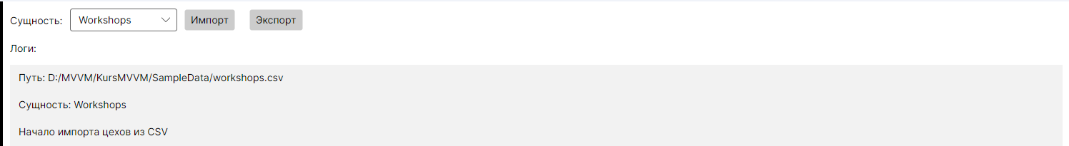
Рис. 3.9. Импорт и экспорт данных
Все тесты показали корректную работу приложения: данные добавляются, редактируются и удаляются правильно, отчеты формируются корректно, импорт и экспорт работают без ошибок. Приложение стабильно работает при одновременном выполнении нескольких операций.
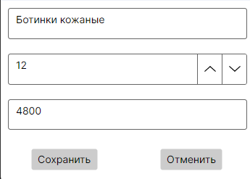
Рис. 3.10. Форма редактирования спецодежды
Конвертеры позволяют отображать в таблицах вместо идентификаторов читаемые значения: Ф.И.О. работника, наименование цеха, вид спецодежды. Это значительно упрощает восприятие данных пользователем.
Приложение поддерживает множественный выбор записей для удаления, экспорта и формирования отчетов. Реализована фильтрация и сортировка данных в таблицах.
Для работы с диаграммами реализована страница Графики, где можно просматривать различные визуализации данных: получения по цехам, стоимость спецодежды, анализ сроков эксплуатации.
Система позволяет экспортировать данные в различные форматы: CSV с разделителями, Excel с форматированием, PDF с таблицами и заголовками. Это обеспечивает совместимость с другими программами и возможность печати отчетов.
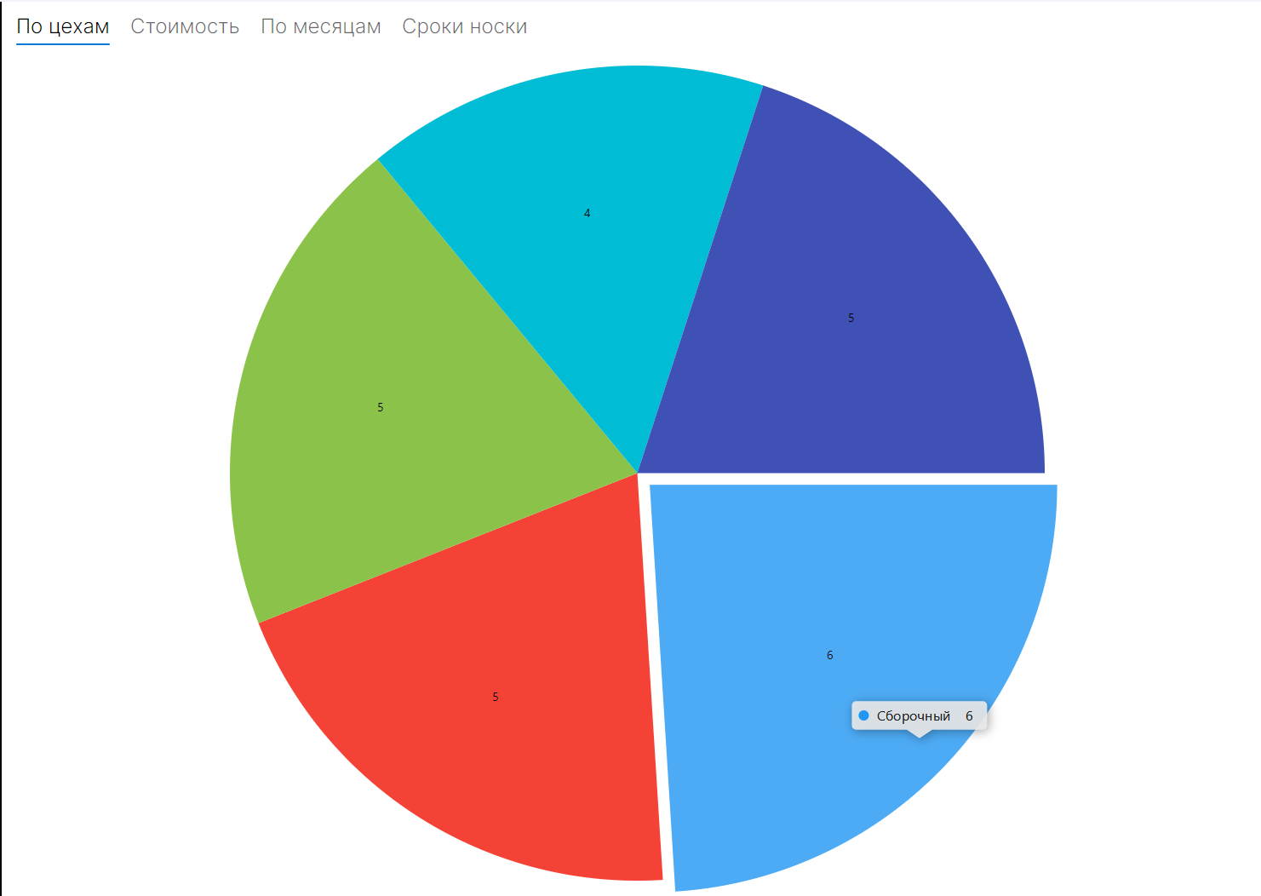
Рис. 3.12. Диаграмма получений по цехам

Заключение
В ходе выполнения курсовой работы была разработана база данных учета спецодежды предприятия с использованием SQLite и десктопное приложение на C# с графическим интерфейсом Avalonia UI. Система обеспечивает хранение информации о цехах, работниках, спецодежде и фактах выдачи.
В процессе работы был проведен анализ предметной области, спроектирована инфологическая и физическая модель базы данных, реализованы все необходимые запросы на выборку, обновление и удаление данных. Архитектура приложения построена на паттерне MVVM, что обеспечивает четкое разделение ответственности и упрощает сопровождение.
В качестве инструментов разработки использованы современные технологии: .NET 10, Avalonia UI 12, Entity Framework Core 10, SQLite. Приложение поддерживает импорт и экспорт данных в форматы CSV, Excel, JSON, XML и PDF, а также построение графиков и отчетов.
В результате тестирования подтверждена корректная работа всех функций системы. Разработанное приложение может быть использовано на производственных предприятиях для автоматизации учета спецодежды и контроля сроков ее эксплуатации.

Список использованных источников
metanit.com: Справочник по C# и .NET. URL: https://metanit.com/
learn.microsoft: Документация .NET и Avalonia UI. URL: https://learn.microsoft.com/ru-ru/dotnet/
Avalonia UI: Официальная документация. URL: https://docs.avaloniaui.net/
Entity Framework Core: Документация Microsoft. URL: https://learn.microsoft.com/ef/core/
SQLite: Официальная документация. URL: https://sqlite.org/docs.html

